Amanda Fila de Lima

Arthur Kalil Lima Figueiredo Carlos Leonardo Garcia Pscheidt

RELAÇÃO DE ARTEFATOS

ESPECIFICAÇÃO DO PROJETO

StudySync

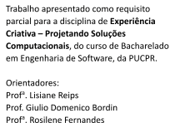

Curitiba

2025

SUMÁRIO

ARTEFATO 1: Quadro “3 Objetivos” 3

ARTEFATO 2: Quadro “é – não é – faz – não faz” 4

ARTEFATO 3: Quadro “Visão de Produto”. 5

ARTEFATO 4: Canvas PBB 6

ARTEFATO 5: Relação de User Stories 7

ARTEFATO 6: Modelo Relacional 8

ARTEFATO 7: Diagrama de Classes 9

ARTEFATO 8: Diagrama de Atividades 10

REFERÊNCIA BIBLIOGRÁFICAS 11

ÍNDICE DE ILUSTRAÇÕES

Figura 1 – Quadro “3 Objetivos” 3

Figura 2 – Quadro “é – não é – faz – não faz” 4

Figura 3 – Quadro "Visão de Produto". Fonte: AGUIAR, F. 2018 5

Figura 4 – Canvas PBB: "Product Backlog Building". Fonte: AGUIAR, F. 2018 6

Figura 5 - User Stories e Critérios de Aceite. Fonte: AGUIAR, F. 2018. 7

Figura 6 – Exemplo: Modelo Relacional gerado por engenharia reversa (MySQL Workbench). 8

Figura 7 – Exemplo: Diagrama de Classes. 9

Figura 8 – Exemplo: Diagrama de Atividades. 10

1: “3 Objetivos”

|  |  |
| --- | --- |
| **ARTEFATO 1**: Quadro “3 Objetivos” | |
| **NOME DO PRODUTO**: StudySync | |
| **OBJETIVOS** | **DESCRIÇÃO** |
| 1 | Compartilhamento de materiais, divulgação de eventos e dicas de estudo entre estudantes de sua faculdade e da região. |
| 2 | Ajudar estudantes a encontrar oportunidades de trabalho na área, incentivando networking. |
| 3 | Criar um ambiente de acolhimento e familiaridade para os estudantes, consequentemente ajudando na socialização. |

# Figura 1 – Quadro “3 Objetivos”.

2: “é – não é – faz – não faz”

|  |  |  |
| --- | --- | --- |
| **ARTEFATO 2**: Quadro “é – não é – faz – não faz” | | |
| **NOME DO PRODUTO**: | | |
| **É**    -  -  -  - | Site para conhecer pessoas com os mesmo interesses; Site de ajuda entre estudantes; Site com regras; Site de divulgação de oportunidades. | **Não é**     * Site de relacionamento amoroso; * Ambiente para promover discursos de ódio; * Não é um site para todas as instituições de ensino; * Site para atividades colaborativas em sala de aula. |
| **Faz**    -  -  -  - | Pessoas se  Relacionarem; Pessoas solucionarem as suas dúvidas e questões verificação de matrícula com e-mail institucional Estudantes encontrarem vagas de estágio e de emprego. | **Não faz**     * Chats privados; * Divulgação de produtos; * Criação de mais de uma conta por pessoas; * Criação de tarefas criadas por   professores; |

# Figura 2 – Quadro “é – não é – faz – não faz”.

3: “Visão de Produto”.

A **Visão de um Produto** é “fixa”, por toda a sua construção. Se em algum momento houver alguma mudança na visão já definida, o produto muda, e então toda a sua construção deverá ser revista.

Padrão para entrega na figura a seguir.

|  |  |  |  |  |  |  |  |  |  |  |  |  |  |  |  |
| --- | --- | --- | --- | --- | --- | --- | --- | --- | --- | --- | --- | --- | --- | --- | --- |
|  | |  |  | | --- | --- | | **ARTEFATO 3**: Quadro “Visão de Produto” | | | **NOME DO PRODUTO**: | | | **CLIENTE-ALVO** | Estudantes, Líder de grupos estudantis, Representantes da faculdade, empresas. | | **CATEGORIA-SEGMENTO** | É um aplicativo web. | | **BENEFÍCIO-CHAVE** | Conectar os estudantes em um só lugar. | | **DIFERENCIADO-CHAVE** | Hub unificado entre estudantes, empresas e universidades. | | **META-VALOR.** | Estudantes mais confortáveis, acolhidos e melhor informados no ambiente universitário. | |

# Figura 3 – Quadro "Visão de Produto". Fonte: AGUIAR, F. 2018.

4: Canvas PBB

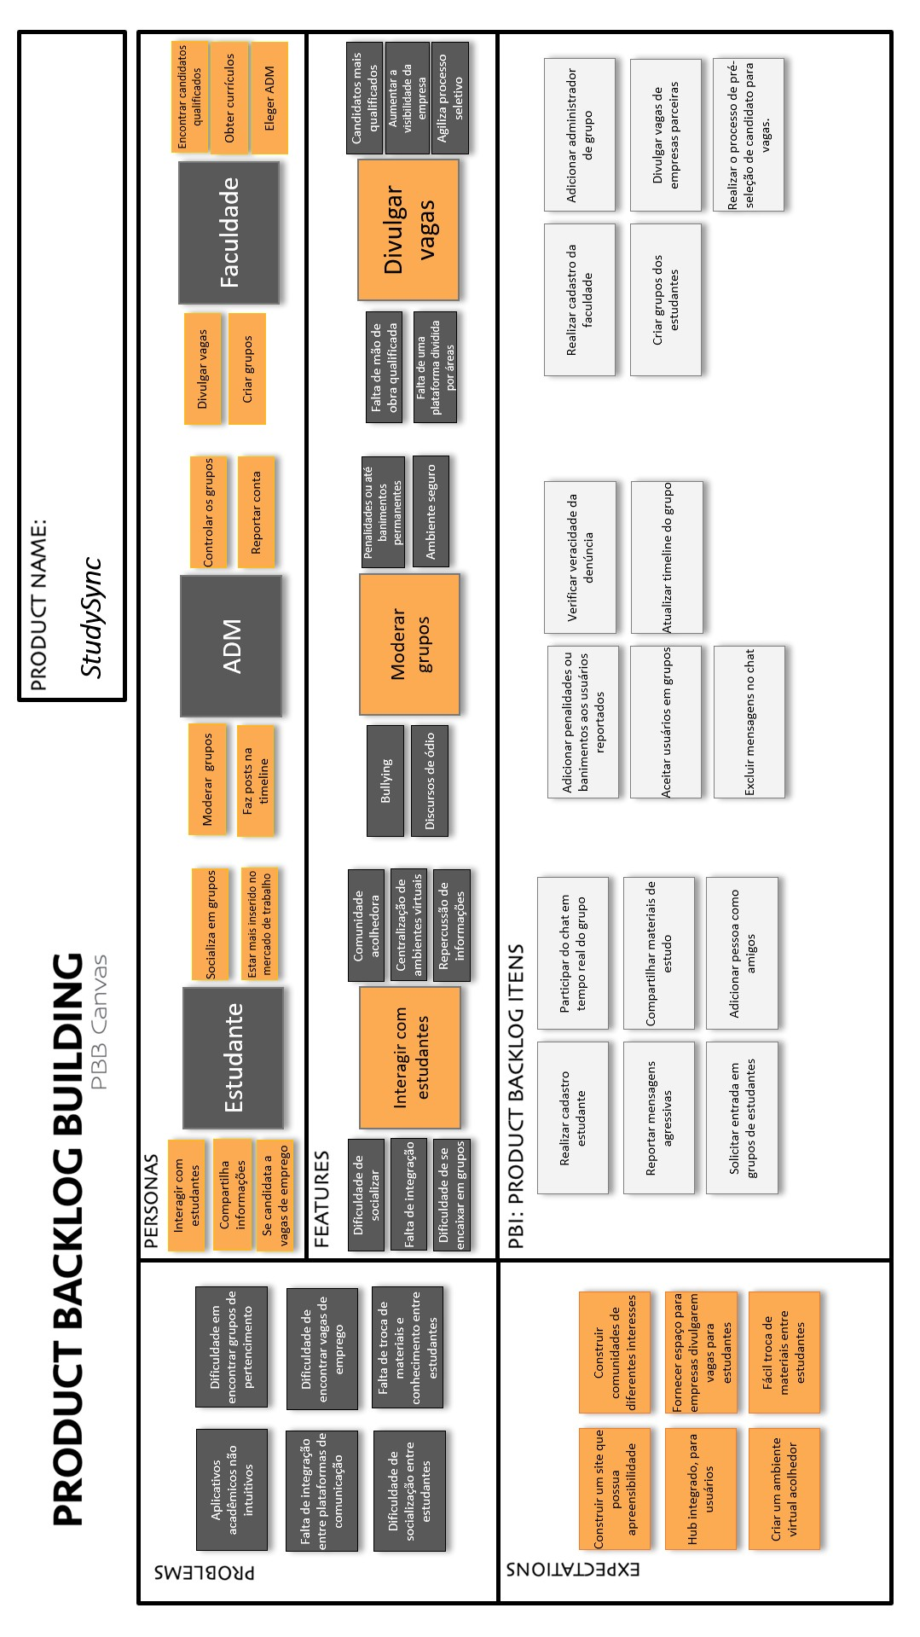

# Figura 4 – Canvas PBB: "Product Backlog Building". Fonte: AGUIAR, F. 2018.

ARTEFATO 5: Relação de User Stories

Uma **História de Usuário** é uma descrição curta, porém completa, de uma funcionalidade ou requisito do ponto de vista do usuário final. É uma técnica utilizada em metodologias ágeis de desenvolvimento de software para capturar as necessidades e desejos dos usuários de forma clara e objetiva.

Uma **História de Usuário** geralmente segue um formato simples, como: "**Como** [usuário / ator], **posso** [funcionalidade / PBI], **para** que eu possa [objetivo]".

Exemplo: "**Como** usuário, **posso** salvar meus arquivos na nuvem, **para** acessá-los de qualquer lugar".

Cada História de Usuário é uma unidade independente de trabalho que pode ser desenvolvida e entregue separadamente.

Os **Critérios de Aceite** são uma parte importante da **História de Usuário**, pois descrevem as condições que devem ser cumpridas para que a história seja considerada concluída com sucesso, para garantir que a História atenda aos requisitos do usuário e do produto.

Exemplo: Padrão para entrega na figura a seguir.

|  |  |
| --- | --- |
| **HISTÓRIA DO USUÁRIO 1 - PBI**: Realizar cadastro de estudante | |
| **COMO**: Usuário estudante  **POSSO**: Realizar cadastro  **PARA:**  Acessar as funções de estudante | |
| **Critério de**  **Aceite 1** | **DADO** **QUE**: O usuário é um estudante com matrícula ativa  **QUANDO**: Tenta fazer cadastro  **ENTÃO**: O cadastro é realizado |
| **Critério de**  **Aceite 2** | **DADO** **QUE**: O usuário não é um estudante matriculado  **QUANDO**: Tenta fazer cadastro  **ENTÃO**: O cadastro não é realizado |

|  |  |
| --- | --- |
| **HISTÓRIA DO USUÁRIO 1 - PBI**: Reportar mensagens agressivas | |
| **COMO**: Usuário estudante  **POSSO**: Reportar mensagens ofensivas  **PARA:**  Construir uma comunidade acolhedora | |
| **Critério de**  **Aceite 1** | **DADO** **QUE**: Usuário que participa de uma comunidade  **QUANDO**: Encontra uma mensagem ofensiva  **ENTÃO**: Reporta a mensagem |
| **Critério de**  **Aceite 2** | **DADO** **QUE**: Usuário não participa de uma comunidade  **QUANDO**: Não encontra uma mensagem ofensiva  **ENTÃO**: Não denuncia a mensagem |

|  |  |
| --- | --- |
| **HISTÓRIA DO USUÁRIO 1 - PBI**: Solicitar entrada de grupos de estudante | |
| **COMO**: Usuário estudante  **POSSO**: Solicitar entrada de grupos de estudante  **PARA:**  Compartilhar recursos de mesmo interesse | |
| **Critério de**  **Aceite 1** | **DADO** **QUE**: Usuário solicite a entrada, com uma mensagem de apresentação  **QUANDO**: Tem interesse em um grupo  **ENTÃO**: O ADM o aceita na comunidade |
| **Critério de**  **Aceite 2** | **DADO** **QUE**: Usuário solicite a entrada, sem uma mensagem de apresentação  **QUANDO**: Tem interesse em um grupo  **ENTÃO**: O ADM não o aceita na comunidade |

|  |  |
| --- | --- |
| **HISTÓRIA DO USUÁRIO 1 - PBI**: Publicar na timeline geral | |
| **COMO**: Usuário estudante  **POSSO**: Publicar conteúdo na timeline geral  **PARA:**  Repercutir informações relevantes | |
| **Critério de**  **Aceite 1** | **DADO** **QUE**: Usuário queira publicar algo  **QUANDO**: Quer compartilhar algum interesse, sem nenhuma mensagem ofensiva  **ENTÃO**: O sistema permite a publicação |
| **Critério de**  **Aceite 2** | **DADO** **QUE**: Usuário queira publicar algo  **QUANDO**: Quer compartilhar algum interesse, com mensagem ofensiva  **ENTÃO**: O sistema nega a publicação |

|  |  |
| --- | --- |
| **HISTÓRIA DO USUÁRIO 1 - PBI**: Compartilhar materiais de estudo | |
| **COMO**: Usuário estudante  **POSSO**: Publicar material de estudo  **PARA:**  Repercutir informações relevantes sobre o assunto | |
| **Critério de**  **Aceite 1** | **DADO** **QUE**: Usuário queira publicar algum material de estudo  **QUANDO**: Quer ajudar a comunidade com algum conteúdo relevantes em formato de PDF  **ENTÃO**: O sistema publica o material |
| **Critério de**  **Aceite 2** | **DADO** **QUE**: Usuário queira publicar algum material  **QUANDO**: O material não está no formato de PDF  **ENTÃO**: O sistema nega a publicação |

|  |  |
| --- | --- |
| **HISTÓRIA DO USUÁRIO 1 - PBI**: Adicionar pessoas como amigos | |
| **COMO**: Usuário estudante  **POSSO**: Adicionar amigos  **PARA:**  Ter sensação de acolhimento | |
| **Critério de**  **Aceite 1** | **DADO** **QUE**: Tenha sido enviada uma solicitação de amizade  **QUANDO**: Outro usuário a tiver enviado, e intenção de aceitá-la  **ENTÃO:** A solicitação é aceita |
| **Critério de**  **Aceite 2** | **DADO** **QUE**: Tenha sido enviada uma solicitação de amizade  **QUANDO**: Outro usuário a tiver enviado, mas não há intenção de aceitá-la  **ENTÃO**: A solicitação é negada |

|  |  |
| --- | --- |
| **HISTÓRIA DO USUÁRIO 3 - PBI**: Realizar cadastro da faculdade | |
| **COMO**: Usuário Faculdade  **POSSO**: Realizar cadastro  **PARA:**  Criar um ambiente online para a faculdade | |
| **Critério de**  **Aceite 1** | **DADO** **QUE**: A faculdade tenha posse de toda a documentação necessária e verificada  **QUANDO**: Quer realizar cadastro  **ENTÃO**: O ambiente virtual é criado |
| **Critério de**  **Aceite 2** | **DADO** **QUE**: A faculdade não tem posse de toda a documentação necessária ou não está verificada  **QUANDO**: Quer realizar cadastro  **ENTÃO**: O ambiente virtual não é criado |

|  |  |
| --- | --- |
| **HISTÓRIA DO USUÁRIO 2 - PBI**: Adicionar penalidades ou banimentos para usuários | |
| **COMO**: Usuário ADM  **POSSO**: Adicionar penalidades ou banimentos para usuários  **PARA:**  Criar um ambiente seguro | |
| **Critério de**  **Aceite 1** | **DADO** **QUE**: Foi enviada uma mensagem  **QUANDO:** O ADM verificou que a mensagem é ofensiva  **ENTÃO**: O ADM pode aplicar uma penalidade |
| **Critério de**  **Aceite 2** | **DADO** **QUE**: Foi enviada uma mensagem  **QUANDO**: O ADM verificou que a mensagem não é ofensiva  **ENTÃO**: O ADM não pode aplicar uma penalidade |

|  |  |
| --- | --- |
| **HISTÓRIA DO USUÁRIO 3 - PBI**: Adicionar administrador de grupo | |
| **COMO**: Usuário Faculdade  **POSSO**: Adicionar um ADM ao criar grupo  **PARA:**  Moderar grupo | |
| **Critério de**  **Aceite 1** | **DADO** **QUE**: A faculdade tenha um ADM eleito  **QUANDO**: Ela precisa criar um grupo  **ENTÃO**: O usuário é promovido a ADM |
| **Critério de**  **Aceite 2** | **DADO** **QUE**: A faculdade não tenha um ADM com cadastro de estudante  **QUANDO**: Deseja promover alguém como ADM  **ENTÃO**: Ninguém é promovido como ADM |

|  |  |
| --- | --- |
| **HISTÓRIA DO USUÁRIO 3 - PBI**: Criar grupo | |
| **COMO**: Usuário Faculdade  **POSSO**: Criar um grupo  **PARA:**  Criar um ambiente acolhedor | |
| **Critério de**  **Aceite 1** | **DADO** **QUE**: Precisa criar um grupo online  **QUANDO**: Solicitado pelos estudantes, e com ADM eleito  **ENTÃO**: Um grupo é criado |
| **Critério de**  **Aceite 2** | **DADO** **QUE**: Precisa criar um grupo online  **QUANDO**: Solicitado pelos estudantes, sem ADM eleito  **ENTÃO**: O grupo não pode ser criado |

|  |  |
| --- | --- |
| **HISTÓRIA DO USUÁRIO 2 - PBI**: Aceitar usuários em grupo | |
| **COMO**: Usuário ADM  **POSSO**: Aceitar usuários em grupos  **PARA:**  Criar um ambiente seguro | |
| **Critério de**  **Aceite 1** | **DADO** **QUE**: Foi solicitada a entrada no grupo  **QUANDO**: O usuário apresentou uma boa mensagem de introdução  **ENTÃO**: O usuário é aceito |
| **Critério de**  **Aceite 2** | **DADO** **QUE**: Foi solicitada a entrada no grupo  **QUANDO**: O usuário apresentou uma mensagem de introdução suspeita  **ENTÃO**: O usuário não é aceito |

|  |  |
| --- | --- |
| **HISTÓRIA DO USUÁRIO 2 - PBI**: Atualizar timeline do grupo | |
| **COMO**: Usuário ADM  **POSSO**: atualizar a timeline do grupo  **PARA:**  Divulgar informações importantes | |
| **Critério de**  **Aceite 1** | **DADO** **QUE**: O ADM queira enviar uma mensagem no grupo  **QUANDO**: É necessário divulgar uma informação importante  **ENTÃO**: A timeline é atualizada |
| **Critério de**  **Aceite 2** | **DADO** **QUE**: O ADM queira enviar uma mensagem no grupo  **QUANDO**: Não é necessário divulgar uma informação importante  **ENTÃO**: A timeline não é atualizada |

|  |  |
| --- | --- |
| **HISTÓRIA DO USUÁRIO 2 - PBI**: Excluir mensagem no chat | |
| **COMO**: Usuário ADM  **POSSO**: Excluir mensagens no chat  **PARA:**  Criar um ambiente seguro | |
| **Critério de**  **Aceite 1** | **DADO** **QUE**: Foi enviado uma mensagem  **QUANDO**: A mensagem foi verificada pelo ADM como ofensiva  **ENTÃO**: A mensagem é excluída |
| **Critério de**  **Aceite 2** | **DADO** **QUE**: Foi enviado uma mensagem  **QUANDO**: A mensagem foi verificada pelo ADM como não ofensiva  **ENTÃO**: A mensagem não é excluída |

|  |  |
| --- | --- |
| **HISTÓRIA DO USUÁRIO 3 - PBI**: Divulgar vagas de empresa | |
| **COMO**: Usuário faculdade  **POSSO**: Divulgar vagas de empresa  **PARA:**  Aumentar a visibilidade de empresas | |
| **Critério de**  **Aceite 1** | **DADO** **QUE**: Uma empresa abriu uma vaga de emprego  **QUANDO**: Faculdade necessita repassar a vaga para os alunos  **ENTÃO**: A vaga é publicada |
| **Critério de**  **Aceite 2** | **DADO** **QUE:** Uma empresa não abriu uma vaga de emprego  **QUANDO**: Faculdade não necessita repassar a vaga para os alunos  **ENTÃO**: A vaga não é publicada |

|  |  |
| --- | --- |
| **HISTÓRIA DO USUÁRIO 3 - PBI**: Realizar processo de pré-seleção de candidato para a vaga | |
| **COMO**: Usuário faculdade  **POSSO**: Realizar processo de pré-seleção de candidato para a vaga  **PARA:**  Agilizar o processo seletivo | |
| **Critério de**  **Aceite 1** | **DADO** **QUE**: Uma empresa abriu uma vaga de emprego  **QUANDO**: Existe habilidades especificas necessárias para a vaga  **ENTÃO**: O sistema faz uma pré-seleção com candidatos específicos |
| **Critério de**  **Aceite 2** | **DADO** **QUE:** Uma empresa abriu uma vaga de emprego  **QUANDO**: Não existe habilidades especificas necessárias para a vaga,  **ENTÃO**: Os candidatos não são pré-selecionados |

ARTEFATO 6: Modelo Relacional

Um Modelo Relacional ilustra como “entidades” (como p. ex.: pessoas, objetos ou conceitos), se relacionam dentro de um sistema.

A figura a seguir apresenta uma instância exemplo, como padrão para entrega. **Importante:** o modelo dele indicar quais atributos são PK, FK, que devem proporcionar a integridade relacional, os tipos de dados da tabela (entidade) e demais restrições (NULL, NOT NULL, UNIQUE, ...).

|  |
| --- |
| **ARTEFATO 6:** Modelo Relaciona |
|  |

**Figura 6 – Exemplo: Modelo Relacional gerado por engenharia reversa (MySQL Workbench).**

ARTEFATO 7: Diagrama de Classes

O Diagrama de Classes da UML representa a estrutura e relações entre as classes de um produto de software orientado a objetos.

**Importante**:

* Esta seção é opcional apenas se o produto de software for orientado a objetos.
* A equipe deve combinar com a banca de professores todos os artefatos de especificação.

A figura a seguir apresenta uma instância exemplo, como padrão para entrega.

|  |
| --- |
| **ARTEFATO 7:** Diagrama de Classes |
|  |

**Figura**

**7**

**–**

**Exemplo:**

**Diagrama**

**de**

**Classes.**

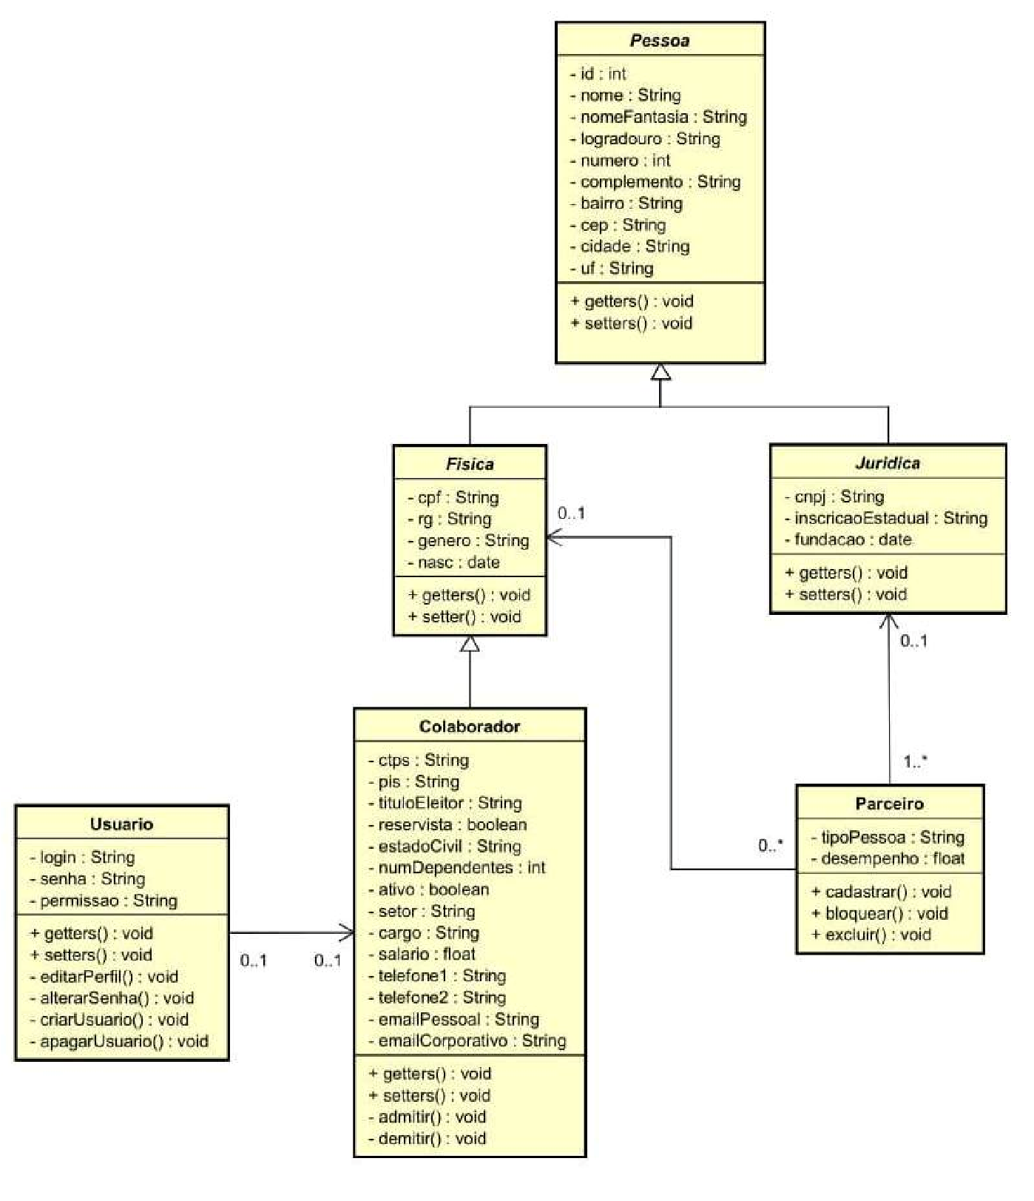

ARTEFATO 8: Diagrama de Atividades

Incluir Diagrama de Atividades (da disciplina de Criação de Modelos Computacionais)

|  |
| --- |
| **ARTEFATO 8.1:** Diagrama de Atividades |
|  |

**Figura**

**8**

**–**

**Exemplo:**

**Diagrama**

**de**

**Atividades.**

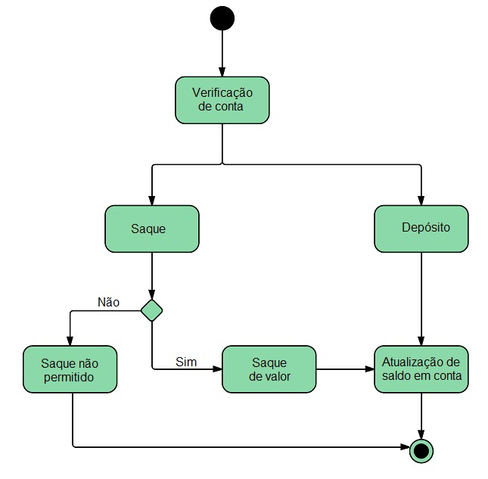

REFERÊNCIA BIBLIOGRÁFICAS

AGUIAR, F. **Product backlog building: concepção de um product backlog efetivo**. 2018. Disponível em:<https://speakerdeck.com/fabiogr/product-backlog-building>. Acesso em: 10 fevereiro 2022.

AGUIAR, F. **PBB_Canvas Template**. 2018. Disponível em:

<http://www.productbacklogbuilding.com/canvas/PBB_Canvas.pdf>. Acesso em 10 de fevereiro de 2022.

SCHWABER, K.; SUTHERLAND, J. **Guia do SCRUM - o guia definitivo para o Scrum: as regras do jogo**. 2020. Disponível em:

[https://scrumguides.org/docs/scrumguide/v2020/2020-Scrum-Guide-Portuguese-European.pd f](https://scrumguides.org/docs/scrumguide/v2020/2020-Scrum-Guide-Portuguese-European.pdf). Acesso em: 10 fevereiro 2022.